ТЕМА
«Формирование мотивации у обучающихся к систематическим занятиям физической культурой и спортом через внедрение Всероссийского физкультурно-спортивного комплекса «Готов к Труду и Обороне» в образовательной организации»

Выполнила:
Жижелева Наталья Сергеевна,
учитель физической культуры,
первая квалификационная категория,
МАОУ «Школа №22» г.Березники (учебный корпус в с.Пыскор)

с.Пыскор, 2020
Содержание

Введение……………………………………………………………………….. 3
1.Теоретические основы Всероссийского физкультурно-спортивного комплекса « Готов к Труду и Обороне» (1-5 ступени)……………………… 8
1.1. Нормативно-правовая база Комплекса ГТО (Положение о ВФСК, методические рекомендации по организации)………………………………..8
1.2. Структура комплекса ГТО. Структура и содержание Всероссийского физкультурно-спортивного комплекса «Готов к труду и обороне» (ГТО)…10
1.3. Государственные требования к уровню физической подготовленности при выполнении нормативов ВФСК «ГТО» (1-5 ступени) …………………. 15
2. Особенности подготовки школьников к выполнению государственных требований ВФСК «ГТО»……………………………………………………….20
2.1 Подготовка учащихся на уроках физической культуры к выполнению нормативов ВФСК «ГТО»………………………………………………………20
2.2 Внеурочная работа как вид подготовки к реализации нормативов комплекса ГТО…………………………………………………………………...23
2.3 Самостоятельная тренировка по подготовке к выполнению комплекса ГТО……………………………………………………………………………….35
Заключение……………………………………………………………………….40
Список использованных источников…………………………………………...42
Приложение………………………………………………………………………44

Введение
Актуальность темы
В процессе введения ФГОС второго поколения появились современные запросы к теоретической и практической педагогике в сфере подготовки современных детей к успешной жизни и трудовой деятельности. А плодом полученного образования должна стать успешность выпускников. Поэтому особенную актуальность в наши дни получает проблема формирования мотивов к учебе, в частности к урокам физической культурой и внеклассным формам работы.
Мотивация – побуждение к действию; динамический процесс психофизиологического плана, управляющий поведением человека, определяющий его направленность, организованность, активность и устойчивость; способность человека деятельно удовлетворять свои потребности.
На сегодняшний момент происходит внедрение ГТО в школе, что расшифровывается, как «готовность к труду и обороне».
ГТО – это комплекс специальных спортивных испытаний, который составляет программную и нормативную основу физической подготовки населения России. Основной его целью является исследование уровня физической подготовки учащихся и ее влияние на укрепление здоровья.
Идея ГТО изначально зародилась в советское время, тогда это была программа физической подготовки и воспитания в образовательных, профессиональных и спортивных учреждениях. Программа не только подразумевала физическую составляющую, но затрагивала и воспитание патриотизма с самого раннего возраста. Раньше не возникало вопроса о том, где можно выполнить нормативы ГТО, поскольку их выполняли централизованно. Сейчас же этот комплекс выполняют далеко не все, поэтому информации о нем не так много.
С 2014 года в России возобновилась данная спортивная программа. Цель мероприятия – стимуляция и поощрение спортсменов, поддержание здорового духа нации. Система нормативов «Готов к труду и обороне» направлена на популяризацию здорового образа жизни среди населения, являясь при этом общедоступной и оптимальной для всех слоёв населения. Актуальность исследования обусловлена тем, что успешное развитие страны и улучшение качества жизни ее граждан возможно только в том случае, если государство обращает внимание на массовый спорт и здравоохранение. Программа ГТО внедряется для того, чтобы увеличить процент населения, которое регулярно занимается спортом, а также в целом продлить жизни россиян.
Следует отметить, что сама формулировка названия комплекса ГТО несет в себе мощный посыл гражданам: не просто затрагивает физический аспект – быть в надлежащей спортивной форме, но и предоставляет моральную мотивацию для выполняющих ГТО-нормативы. Речь идет о внимании человека к своей личной физической форме и соизмерении ее с осознанными задачами служения Отечеству.
Введение ГТО в школах способствует воспитанию личности учащихся, помогает выработать выносливость, стремление работать над собой, желание быть здоровым и воспитывать здоровое поколение. Все виды физической активности и все тесты нормативов ГТО предусматривают повышение двигательной активности и физической выносливости. Кроме того, комплекс ГТО способствует развитию и умственной функции организма.
Для учащихся старшего школьного возраста овладение новыми физическими упражнениями имеет практическое значение для подготовки грядущего перехода к военной службе, спортивной или трудовой деятельности, т.к. тренировка в усвоении определенных движений при выполнении физических упражнений приучает учащихся автоматически управлять мышцами для выполнения движений, которые необходимы в процессе производства или какого-либо вида спорта. Поэтому в нормативах IV и V ступеней ГТО рекомендуется наибольшее количество тестов (11 штук).
На основании полученных результатов после выполнения нормативов ГТО, преподаватель физической культуры может координировать планы занятий, грамотнее дозировать виды нагрузок, а также выявить самых спортивных учеников.
Таким образом, формирование мотивации к выполнению нормативов ГТО является актуальной проблемой и требует решения. Качественное решение данной проблемы возможно при участии не только самих школьников, но и их родителей и учителей общеобразовательных школ.
В соответствии с вышесказанным нами было проведен социальный опрос родителей обучающихся и педагогов школы с целью выявления отношения субъектов образовательного процесса к введению комплекса ГТО в учебно-воспитательный процесс общеобразовательной школы.
Нами установлено, что почти 60% респондентов (44% родителей и 74% учителей) выполняли нормативы комплекса ГТО, введенного в действие в 1931 году и претерпевающего изменения вплоть до распада СССР.
Также в ходе опроса мы установили, что более 90% опрошенных нами родителей положительно отзываются о необходимости введенного комплекса ГТО в школе и лишь 8% респондентов не видят в этом необходимости. Нами установлено, что отрицательно относятся к введению комплекса ГТО те родители, которые абсолютно не заинтересованы в спорте.
О необходимости введенного комплекса ГТО в школе положительно ответили 100% учителей, считая, что введенный Всероссийский физкультурно-спортивный комплекс «Готов к труду и обороне» повысит интерес и мотивацию школьников к физической культуре и спорту. Видя соответствие между ФГОС нового поколения и нормативами комплекса ГТО, мы внесли комплекс ГТО в внеурочную деятельность. Родители, положительно отзывающиеся об идее введения комплекса ГТО в общеобразовательные школы, убеждены, что это будет способствовать формированию здорового образа жизни, повысит интерес к занятиям физической культурой и спортом, а также позволит получить дополнительные баллы при поступлении в высшее учебное заведение.
Негативное отношение родителей учащихся к введению комплекса ГТО подкрепляется фразами «Спорт должен быть по желанию, а не принудительно», «Это будет в ущерб учебе». Эти же родители считают, что введенный комплекс ГТО не может сформировать положительное отношение школьников к физической культуре и спорту. 60% родителей, принявших участие в опросе, утверждают, что у детей есть желание выполнять нормативы комплекса ГТО. По утверждению 11% родителей, дети не хотят выполнять нормативы. Подробный анализ показал, что те родители, которые считают, что во введении комплекса ГТО нет необходимости, и он не может изменить отношения школьников к физической культуре и спорту в положительную сторону, ответили, что у детей нет желания выполнять нормативы комплекса ГТО. Из этого можно сделать вывод, что негативное отношение к введению комплекса ГТО в общеобразовательные школы у школьников формируется самими родителями.
Объектом исследования является учебно-воспитательный процесс в школе по физическому воспитанию.
Предметом исследования являются пути и методики подготовки школьников к выполнению нормативов и требований ВФСК «Готов к Труду и Обороне».
Гипотеза - мотивация у обучающихся к систематическим занятиям физической культурой и спортом повысится, если в учебно-воспитательный процесс будет внедрен Всероссийский физкультурно-спортивный комплекс «Готов к Труду и Обороне»
Цель исследования — изучение видов подготовки школьников к выполнению нормативов ГТО с помощью систематической физической подготовки на основе комплекса.

Задачи исследования:
1. Изучить нормативно - правовую базу Комплекса ГТО.
2. Рассмотреть каким образом ведётся физическая подготовка школьников на уроках физической культуры и внеурочных занятиях для успешного выполнения нормативов и требований ВФСК ГТО.
3. Определить содержание самостоятельной работы учащихся при подготовке выполнения требований и норм ВФСК ГТО.
Методами исследования были: анализ и синтез научно-методической литературы, журналов, таких как «Теория и практика физической культуры», «Физическая культура в школе», учебных пособий по физическому воспитанию, а также изучение и рассмотрение всевозможных указов и приказов правительства РФ.

Глава 1. Теоретические основы Всероссийского физкультурно-спортивного комплекса « Готов к Труду и Обороне» (1-5 ступени)

1.1. Нормативно-правовая база Комплекса ГТО (Положение о ВФСК, методические рекомендации по организации)
Комплекс ГТО предусматривает подготовку к выполнению и непосредственное выполнение населением различных возрастных групп (от 6 до 70 лет и старше) установленных нормативных требований по трем уровням трудности, соответствующим золотому, серебряному и бронзовому знакам отличия «Готов к труду и обороне».
Для начала рассмотрим положение о Всероссийском физкультурно- спортивном комплексе «Готов к Труду и обороне».
Постановлением Правительства Российской Федерации от 11 июня 2014 г. № 540 было принято положение о Всероссийском физкультурно-спортивном комплексе "Готов к труду и обороне" (ГТО)
В положении изложены цели и задачи ГТО, а также его содержание и структура. Населению страны было изложено, какими навыками и умениями они должны обладать как с физической, так и умственной стороны, т.е. подготовка населения к сдаче нормативов и требований ГТО. В положении указано, чем будут награждаться отличившиеся, которые успешно выполнили все предложенные нормативы. Не могу не отметить, что правительство в этом положении указала, каким образом будет внедряться и реализовываться комплекс ГТО, т.е. организация этого процесса[10] (приложение 1).
Также в Нормативно-правовой базе указаны Методические рекомендации по выполнению испытаний (тестов).
Выполнение нормативов Комплекса ГТО проводится в соревновательной обстановке. На этапах подготовки и выполнения нормативов Комплекса ГТО осуществляется медицинский контроль.
Для того чтобы участники могли полностью реализовать свои способности, необходимо выбрать целесообразную последовательность проведения тестирования. Она заключается в необходимости начать тестирование с наименее энергозатратных видов испытаний (тестов) и предоставлении участникам достаточного периода отдыха между выполнением нормативов. Кроме того, организаторы соревнований перед тестированием должны провести общую разминку участников.
Наиболее эффективным является следующий порядок тестирования
физической подготовленности населения:
1. Бег на 30, 60, 100 м в зависимости от возрастных требований и ступени Комплекса.
2. Прыжок в длину с места толчком двумя ногами, прыжок в длину с разбега.
3. Тестирование в силовых упражнениях:
- подтягивание из виса лежа на низкой перекладине и из виса на высокой перекладине;
- сгибание и разгибание рук в упоре лежа на полу;
- рывок гири;
- поднимание туловища из положения лежа на спине.
Для тестирования в силовых упражнениях рекомендуется привлекать бригады судей: старший судья бригады (устанавливает единые требования к судейству на всех снарядах, подает общие команды, ведет хронометраж и протоколирует результаты) и по одному судье на каждом снаряде (контролируют технику выполнения упражнения, ведут подсчет правильно выполненных движений, указывают на ошибки).
Тестирование сгибания и разгибания рук в упоре лежа на полу рекомендуется проводить с применением контактных платформ, что обеспечивает более высокую объективность измерения.
Тестирование по скоростно-силовым видам и силовым упражнениям может выполняться в один или два дня в зависимости от количества участников.
Бег на 1; 1,5; 2; 3 км проводится в один день. До соревнований в беге на 1; 1,5; 2; 3 км можно организовать тестирование по одному-двум наименее энергоемким испытаниям (тестам), однако лучше ограничиться только бегом.
Тестирование умения плавать проводится, как правило, после предварительного обучения и тренировок. На поворотах выставляются судьи-контролеры, фиксирующие касание бортика во время выполнения поворота, а также нарушения правил (хождение по дну, держание за разделительные дорожки). Результат каждого участника фиксируется и заносится в протокол.
В зимний период целесообразно организовать соревнования по выполнению силовых упражнений, рывку гири и бегу на лыжах. Соревнования рекомендуется проводить в два дня с интервалом отдыха в несколько дней[8].
Таким образом, правительство страны в положении о ВФСК ГТО изложила содержание и структуру комплекса, а также, какими умениями и навыками должен обладать гражданин РФ, чтобы успешно выполнить нормы и требования ГТО. А к ним уже предложены рекомендации, в которых указано как лучше пройти тестирование максимально успешно для испытуемого.

1.2. Структура комплекса ГТО. Структура и содержание Всероссийского физкультурно-спортивного комплекса «Готов к труду и обороне» (ГТО)
Приказом Министерства спорта РФ от 11 июня 214 года № 471 утверждены новые государственные требования к уровню физической подготовленности населения при выполнении новых нормативов ВФСК ГТО.

Приказ Министерства спорта РФ от 19 июня 2017 г. № 542 "Об утверждении государственных требований Всероссийского физкультурно-спортивного комплекса "Готов к труду и обороне" (ГТО) на 2018-2021 годы"

В него включены нормативы для 11 возрастных групп населения страны, охватывающих возраст от 6 до пожилого возраста без ограничений
[ 12].
Все 11 категорий представлены ниже:
I ступень: 1 - 2 классы (6 - 8 лет);
II ступень: 3 - 4 классы (9 - 10 лет);
III ступень: 5 - 6 классы (11 - 12 лет);
IV ступень: 7 - 9 классы (13 - 15 лет);
V ступень: 10 - 11 классы, среднее профессиональное образование
(16 - 17 лет);
VI ступень: 18 - 29 лет;
VII ступень: 30 - 39 лет;
VIII ступень: 40 - 49 лет;
IX ступень: 50 – 59 лет;
X ступень: 60 – 69 лет;
XI ступень: 70 лет и старше
1 ступень охватывает детей дошкольного возраста и школьников 1-2 классов. Из девяти тестов 6 обязательных и 3 по выбору, из них 3 многовариантных. Для получения бронзового, серебряного или золотого знака ГТО мальчики и девочки должны выполнить нормативы соответственно четырех, пяти или шести тестов, при этом выполненные нормативы должны содержать тесты на силу (подтягивание на перекладине, выжимание из положения лежа на полу, прыжок в длину), быстроту (бег на 30 метров, челночный бег 3х10 метров, бег на лыжах с фиксированием нормативного времени), гибкость (наклоны вперед) и выносливость (смешанное передвижение на 1 км, бег на лыжах на 2 км, кросс на 1 км).
2 ступень предназначена мальчикам и девочкам 9-10 летнего возраста (школьникам 3-4 класса). На данной ступени дети (мальчики и девочки) для сдачи нормативов бронзового, серебряного или золотого знака должны из девяти предлагаемых тестов выполнить соответственно пять, шесть или семь тестов.
3 ступень ГТО рекомендуется мальчикам и девочкам 11-12 лет (школьникам 5-6 классов). На этой ступени сохраняется игровое упражнение (метание мяча), к которому добавляется туристский поход, и продолжается наращивание интенсивности упражнений и продолжительности рекомендованного двигательного режима. На этой ступени появляются тесты на стрельбу из пневматической винтовки, т.е. уделяется внимание началу подготовки не только к труду, но и к обороне.
4 ступень охватывает возраст 13-15 лет, когда полностью оканчиваются две фазы полового созревания, мальчики и девочки становятся юношами и девушками. Интенсивность упражнений в этой ступени учитывает два противоположных фактора: уменьшаются затраты энергии на процессы роста, но половое созревание возбуждает психическую неустойчивость. Поэтому интенсивность упражнений, по сравнению с детскими этапами, наращивается, но исключается давление на психику в период тренировки и сдачи тестов. Сохраняются игровые и увлекательные виды упражнений (метание мяча, туристский поход). Количество необходимых для получения бронзового, серебряного и золотого знаков тестов возрастает соответственно до шести, семи и восьми штук из одиннадцати обязательных и по выбору.
5 ступень ГТО разработана для возраста юношей и девушек 16-17 лет (старший школьный возраст), характеризующийся окончанием третьего этапа полового созревания, уравновешиванием психики, совершенствованием центральной нервной системы, сокращением затрат энергии на процессы роста. Особенности 5 ступени позволяют повысить интенсивность всех видов упражнений, заменить игровой вид упражнений (метание мяча) силовым (метание снаряда), но окончание полового созревания сопровождается явлением юношеской гипертонии, что повлекло сокращение продолжительности двигательного режима и сохранение на уровне 4 ступени требуемого для сдачи нормативов количества тестов
Рассмотрев особенности каждой из 5 ступеней, куда входят учащиеся с 1 по 11 классы, мы предлагаем изучить части комплекса ГТО. Итак, комплекс состоит из следующих частей:
- первая часть (нормативно-тестирующая) предусматривает общую оценку уровня физической подготовленности населения на основании результатов выполнения установленных нормативов с последующим награждением знаками отличия Комплекса;
- вторая часть (спортивная) направлена на привлечение граждан к регулярным занятиям физической культурой и спортом с учетом возрастных групп населения с целью выполнения разрядных нормативов и получения массовых спортивных разрядов.
Нормативно-тестирующая часть комплекса состоит из трех основных разделов:
1) виды испытаний (тесты) и нормативные требования;
2) оценка уровня знаний и умений в области физической культуры и спорта;
3) рекомендации к недельному двигательному режиму [12].
Виды испытаний (тесты) и нормативные требования включают:
- виды испытаний (тесты), позволяющие определить развитие физических качеств и прикладных двигательных умений и навыков граждан;
- нормативы, позволяющие оценить уровень развития физических качеств в соответствии с половыми и возрастными особенностями развития человека, представленные в государственных требованиях к физической подготовленности населения Российской Федерации (приложение 2).
Виды испытаний (тесты), входящие в Комплекс, подразделяются на обязательные и по выбору.
Обязательные испытания (тесты) в соответствии со ступенями:
- испытания (тесты) на определение развития скоростных возможностей
- испытания (тесты) на определение развития выносливости
- испытания (тесты) на определение скоростно-силовых возможностей
- испытания (тесты) на определение развития силы и силовой выносливости
- испытания (тесты) на развитие гибкости.
Испытания (тесты) по выбору в соответствии со ступенями:
- испытания (тесты) на развитие координационных способностей;
- испытания (тесты) на овладение прикладным навыком.
Виды испытаний (тесты), входящие в Комплекс, выполняются в соответствии с методическими рекомендациями по выполнению видов испытаний (тестов), входящих во Всероссийский физкультурно-спортивный комплекс. Испытания (тесты) на силу, быстроту, выносливость и гибкость являются обязательными для получения знаков отличия Комплекса. Выполнение видов испытаний (тестов), направленных на овладение прикладными навыками и развитие координационных способностей, осуществляется по выбору.
Виды испытаний (тесты) и нормативы Комплекса, государственные требования к ним, требования к оценке знаний и умений, а также порядок организации и проведения тестирования всех групп населения утверждаются федеральным органом исполнительной власти, осуществляющим функции по выработке и реализации государственной политики и нормативно-правовому регулированию в сфере физической культуры и спорта, по согласованию с федеральным органом исполнительной власти, осуществляющим функции по выработке государственной политики и нормативно-правовому регулированию в сфере образования и федеральным органом исполнительной власти, осуществляющим функции по выработке государственной политики и нормативно-правовому регулированию в сфере здравоохранения.
Оценка уровня знаний и умений в области физической культуры и спорта включает проверку знаний и умений по следующим разделам:
- влияние занятий физической культурой на состояние здоровья, повышение умственной и физической работоспособности;
- гигиена занятий физической культурой;
- основные методы контроля физического состояния при занятиях различными физкультурно-оздоровительными системами и видами спорта;
- основы методики самостоятельных занятий;
- основы истории развития физической культуры и спорта;
- овладение практическими умениями и навыками физкультурно-оздоровительной и прикладной направленности, овладение умениями и навыками в различных видах физкультурно-спортивной деятельности.
Итак, можно сделать вывод, что населению страны представлены 11 ступеней комплекса ГТО. В каждой из этой ступени соответствует определённому возрасту тестируемого. Он должен пройти как тесты и нормативные требования, так и показать свои знания и умения в области физической культуры.

1.3. Государственные требования к уровню физической подготовленности при выполнении нормативов ВФСК ГТО (1-5 ступени)
По мере развития ребенка школьного возраста происходит, как и все в природе, два противоречивых и взаимосвязанных процесса: создание (ассимиляция) и разрушение (диссимиляция).
Двигательная активность активизирует скелетные мышцы, обмен веществ и работоспособность организма ребенка. Гипокинезия (недостаточная двигательная активность) приводит к недостатку энергии, необходимой для процесса ассимиляции организма. Поэтому физические упражнения, повышающие двигательную активность, крайне необходимы на всех этапах школьного возраста.
Все виды двигательной активности и почти все тесты нормативов ГТО предусматривают повышение двигательной активности.
Для школьников старших классов усвоение новых физических упражнений имеет практическое значение для подготовки грядущего перехода к военной службе, спортивной или трудовой деятельности, т.к. тренировка в усвоении определенных движений при выполнении физических упражнений приучает школьника автоматически управлять мышцами для выполнения движений, необходимых в процессе производства или какого-либо вида спорта [9].
В целях дальнейшего совершенствования государственной политики в области физической культуры и спорта, создания эффективной системы физического воспитания, направленной на развитие человеческого потенциала и укрепление здоровья населения Указом Президента Российской федерации от 24.03. 2014 года был возрождён Всероссийский физкультурно-спортивной комплекс «Готов к труду и обороне». Указ о старте этого проекта подписан, при этом решено сохранить и старое название «Готов к труду и обороне» как дань традициям нашей национальной истории». В 2014 году утверждено 24 нормативно-правовых акта: два Указа Президента Российской Федерации; 4 акта Правительства Российской Федерации; 12 приказов Министерства спорта Российской Федерации; 5 приказов других министерств и ведомств Российской Федерации. Основные нормативные документы, регламентирующие деятельность ВФСК ГТО представлены в приложении 1. Правительством Российской Федерации утверждены Положение и федеральный план по поэтапному внедрению Комплекса ГТО. В Положении отмечается, что Всероссийский физкультурно-спортивный комплекс устанавливает государственные требования к физической подготовленности граждан Российской Федерации. Целями Всероссийского физкультурно-спортивного комплекса являются повышение эффективности использования возможностей физической культуры и спорта в укреплении здоровья, гармоничном и всестороннем развитии личности, воспитании патриотизма и обеспечение преемственности в осуществлении физического воспитания населения. Всероссийский физкультурно-спортивный комплекс основывается на следующих принципах: а) добровольность и доступность; б) оздоровительная и личностно ориентированная направленность; в) обязательность медицинского контроля; г) учет региональных особенностей и национальных традиций. а) Принцип добровольности предполагает реализацию мотивируюших факторов:
1. Поступающие на обучение по образовательным программам высшего образования вправе представлять сведения о своих индивидуальных достижениях в области физической культуры и спорта, наличии знаков отличия Всероссийского физкультурно-спортивного комплекса, которые учитываются образовательными организациями при приеме на основании порядка учета индивидуальных достижений, установленных правилами, утверждаемыми образовательными организациями самостоятельно.
2. Работодатель вправе поощрять в установленном порядке лиц, выполнивших нормативы на соответствующий знак отличия Всероссийского физкультурно-спортивного комплекса. Так, обучающимся, имеющим золотой знак отличия Всероссийского физкультурно-спортивного комплекса, может быть назначена повышенная государственная академическая стипендия в порядке, установленном Министерством образования и науки Российской Федерации.
3. Требования к уровню физической подготовленности при выполнении нормативов учитываются в образовательных программах образовательных организаций по предмету (дисциплине) «Физическая культура». Например, в Белгородском государственном национальном исследовательском университете разработана балльно-рейтинговая система оценки подготовленности студентов по дисциплине «Физическая культура». Баллы для зачета можно получить не только за посещение лекций, практических занятий и сдачу контрольных нормативов, но и за другие формы работы, в том числе сдачу норм ВФСК ГТО. Студенты, сдавшие нормативы комплекса на золотой и серебряный знак, получат зачет «автоматом», на бронзовый - 20 баллов. Другие способы повышения мотивации:
• Торжественное вручение знаков ГТО;
• Установление Досок Почета Комплекса «ГТО» в учреждениях, организациях и муниципалитетах;
• Включение выполнение норм комплекса ГТО на золотой знак отличия как критерия в Положение о региональном конкурсе на присуждении премии талантливой молодежи;
• Проведение областного конкурса на лучшую организацию работы по внедрению комплекса ГТО среди муниципальных образований, образовательных организаций и трудовых коллективов;
• Скидки на посещение спортивных сооружений для значкистов ГТО;
• Дисконтные карты торговых сетей для значкистов ГТО;
• Премиальные выплаты по итогам сдачи нормативов Комплекса ГТО. б) Лица, имеющие одно из спортивных званий или спортивные разряды не ниже второго юношеского и выполнившие нормативы, соответствующие серебряному знаку отличия, награждаются золотым знаком отличия Всероссийского физкультурно-спортивного комплекса.
в) К выполнению нормативов допускаются лица, систематически занимающиеся физической культурой и спортом, в том числе самостоятельно, на основании результатов медицинского осмотра, проведенного в соответствии с порядком оказания медицинской помощи при проведении физкультурных и спортивных мероприятий, утвержденным Министерством здравоохранения Российской Федерации. На муниципальном уровне медицинское сопровождение сдачи Комплекса ГТО обучающимися общеобразовательных организаций области осуществляется силами специалистов подведомственных медицинских организаций.
г) Субъекты Российской Федерации вправе по своему усмотрению дополнительно включить во Всероссийский физкультурно-спортивный комплекс на региональном уровне 2 вида испытаний (тестов), в том числе по национальным, военно-прикладным видам спорта (дисциплинам), а также по наиболее популярным в молодежной среде видам спорта. Государственные требования к уровню подготовленности населения при выполнении нормативов ВФСК ГТО: Структура ВФСК ГТО. Всероссийский физкультурно-спортивный комплекс предусматривает подготовку к выполнению и непосредственное выполнение различными возрастными группами (от 6 до 70 лет и старше) населения Российской Федерации (далее - возрастные группы) установленных нормативов Всероссийского физкультурно-спортивного комплекса по 3 уровням трудности, соответствующим золотому, серебряному и бронзовому знакам отличия Всероссийского физкультурно-спортивного комплекса. Виды испытаний (тесты). Преемственность и динамика испытаний в зависимости от ступени. Нормативно-тестирующая часть Всероссийского физкультурно спортивного комплекса предусматривает государственные требования к уровню физической подготовленности населения на основании выполнения нормативов и оценки уровня знаний и умений (приложение 2)

Глава 2. Особенности подготовки школьников к выполнению государственных требований ВФСК ГТО

2.1 Подготовка учащихся на уроках физической культуры к выполнению нормативов ВФСК ГТО
Урок физической культуры – основная форма организации учебного процесса в учреждениях страны. Урок физической культуры также относится к подготовке школьников к выполнению нормативов ГТО. Но прежде чем начать работу по комплексу ГТО с учащимися необходимо по результатам диспансеризации составить списки учащихся I – XI классов, которые не допускаются по состоянию здоровья к подготовке и выполнению нормативов комплекса. Целесообразно иметь отдельные списки по возрастным группам в соответствии со ступенями комплекса.
К числу недопущенных относятся обучащиеся, входящие в подготовительную и специальную медицинскую группы. Кроме этого по усмотрению медицинских работников от выполнения нормативов комплекса могут быть освобождены и те учащиеся, которые уже после диспансеризации перенесли продолжительные болезни. Списки заверяются врачом и утверждаются директором школы.
Учитель физической культуры в своем рабочем журнале должен иметь следующие сведения:
1. Общее количество обучающихся I – XI классов по состоянию на 1 сентября.
2. Количество освобожденных от участия в соревнованиях и выполнению нормативов комплекса ГТО по классам.
3. Количество обучающихся II, IV, VI, VIII, XI классов, приступающих к выполнению нормативов комплекса в текущем году.
4. Количество обучающихся из числа допущенных к выполнению нормативов, не умеющих плавать, то есть, которые не могут проплыть дистанцию, соответствующих данной ступени.
5. Количество обучающихся I, III, V, VII, и IX классов, приступающих к подготовке выполнения нормативов новой для них ступени или на золотой знак освоенной ими ступени.
6. План работы по физическому воспитанию обучающихся на учебный год, включающий работу по комплексу ГТО.
7.Состав школьной комиссии ГТО и план ее работы на учебный год.
Основным документом планирования работы по комплексу ГТО является общешкольный план работы по физическому воспитанию учащихся на учебный год.
Поэтому перед учителем физической культуры стоит задача подготовить в результате занятий физическими упражнениями максимальное число обучающихся, которые смогли бы выполнить все нормативные показатели требований физической подготовленности комплекса ГТО для награждения бронзовым, серебряным, золотым знаком. Решать данную задачу учителю придётся главным образом путём максимального использования возможностей, которые заложены в уроках физической культуры. Задачи физического развития главным образом решаются в основной части урока (23 – 25 мин.), которые на практике «делятся пополам» с образовательными занятиями. Поэтому по учебному предмету «Физическая культура» разрабатываются четвертные планы, составляются поурочные годовые разработки, тематическое планирование, которые необходимы для целенаправленного развития физических качеств, а тем самым подготовить обучающегося к выполнению нормативов ГТО.
Приведу пример урока физической культуры, который направлен исключительно на подготовку школьника к выполнению нормативов и требований ВФСК ГТО.
Данный урок имеет преимущество в том, что его можно использовать с 5 по 11 класс, изменяя лишь силовую нагрузку.
Цель данного урока: подготовка к выполнению нормативов ГТО.
Для функциональной подготовки организма проводится разминка, включающая в себя разновидности бега, прыжков и общеразвивающие упражнения на месте.
На основном этапе урока обучающиеся решают поставленные задачи: выполняют упражнения, совершенствующие координационные способности. Обучающиеся делятся на группы случайным (или по силе физических способностей) образом для реализации работы на 7-х станциях: каждая группа выполняет определённую работу в течение 4-х минут по очереди на каждой станции. Соревновательный метод на каждой станции способствует эмоциональному фону занятий, увеличивает интерес к уроку. Упражнения на каждой станции направлены не только на развитие собственно двигательных качеств, но и на формирование прикладных умений, для этого использовались такие упражнения, как подтягивание, метание в цель, которые могут быть использованы учениками в реальной жизни. Освобожденные от физических нагрузок ученики активно принимают участие в уроке, помогая на станциях фиксировать лучшие результаты.
Групповая форма проведения занятий способствует сплочённости учеников, повышению их коммуникативных способностей, развитию волевых качеств, самоконтролю, самоорганизации дисциплинированности, сдержанности, взаимовыручке. Существенной проблемой при организации занятий по физической культуре является противоречие: недостаток времени при значительных простоях и потере активного времени. Групповая форма проведения занятий снимает данное противоречие, обеспечивая усвоение и реализацию большего объёма учебной информации за меньший временной отрезок (в сравнении с другими формами).
В заключительной части занятия проводится опрос, направленный на закрепление знаний по физической культуре и спорту, чему способствует не только восстановительный характер, но и эмоциональный фон игры. Возможен опрос по правилам различных соревнований, знаний истории спорта, истории ГТО, знаний полного комплекса ГТО.
Контроль усвоения знаний, умений и навыков осуществляется преимущественно в устной форме (вопросно-ответная; диалог и монологическое высказывание). У учеников также развиваются навыки самоконтроля.
Высокая работоспособность обучающихся в течение всего урока обеспечивается созданием благоприятного микроклимата и фона за счет разнообразия видов работы и единой её динамичности, хорошего взаимопонимания. Форма проведения урока и эмоциональный настрой позволяют обучающимся на завершающем этапе самостоятельно сделать вывод, а также дать оценку своей деятельности.
Мы считаем, что данный пример может быть толчком для того, чтобы использовать 3 урок физической культуры как подготовку к выполнению норм ГТО.
Таким образом, задача учителя на уроке физической культуры обратить внимание на все физические качества, а также знания о физической культуре и спорте для того, чтобы подготовить учащихся для успешного выполнения нормативов и требований ГТО.

2.2 Внеурочная работа как вид подготовки к реализации нормативов комплекса ГТО
Внеурочная работа – является частью учебно-воспитательной работы. Суть её определяется деятельностью школьников во внеурочное время под руководством учителя [1].
Внеурочная деятельность по физической культуре отличается от учебной тем, что она не ограничена временными рамками, возрастным составом участников, осуществляется на добровольных началах. Содержание и формы организации внеурочной деятельности определяются с учётом индивидуальных интересов школьников и условий общеобразовательной организации. Занятия физическими упражнениями во внеурочное время проводятся в группах, включающих школьников разных классов и параллелей, по программам организации внеурочной спортивно-оздоровительной деятельности учащихся, которые образовательные организации создают самостоятельно (авторские рабочие программы) или на основе переработки примерных программ. Одну из программ я хочу представить ниже. Это программа внеурочной деятельности представлена для учащихся, которые входят в III, IV ступени.
Рабочая программа по внеурочной деятельности «Навстречу ГТО»
5-9 классы. Срок реализации программы – 5 лет

Пояснительная записка
Рабочая программа внеурочной деятельности «Навстречу ГТО» (далее РПВД) разработана в соответствии с требованиями Федерального закона Российской Федерации от 29.12.2012 года № 273-ФЗ «Об образовании в Российской Федерации», Федерального государственного образовательного стандарта основного общего образования (утвержден приказом Министерства образования РФ от 17.12.2010 года № 1897), Положения о рабочей программе курса внеурочной деятельности, Рабочей программы по физической культуре для образовательных организаций. 5-9 классы (Автор В.И. Лях «Физическая культура») – М.: Просвещение, 2015, Положения о Всероссийском физкультурно-спортивном комплексе «Готов к труду и обороне» (ГТО), Приказа Министерства спорта РФ № 575 от 08.07.2014 г. «Об утверждении государственных требований к уровню физической подготовленности населения при выполнении нормативов Всероссийского физкультурно-спортивного комплекса «Готов к труду и обороне» (ГТО).
Цель ВФСК «ГТО» заключается в использовании спорта и физкультуры для укрепления здоровья, воспитания гражданственности и патриотизма, гармоничного и всестороннего развития, улучшения качества жизни населения России. Таким образом, целью РПВД «Навстречу ГТО» является формирование разносторонней физически развитой личности, способной активно использовать ценности физической культуры для укрепления и сохранения здоровья через привлечение к выполнению норм ВФСК «ГТО».
Достижение цели осуществляется в ходе решения следующих задач:
- увеличение количества учащихся, регулярно занимающихся спортом;
- увеличение уровня физической подготовленности учащихся;
- формирование у учащихся осознанных потребностей в систематических занятиях физической культурой и спортом, физическом самосовершенствовании, ведении здорового образа жизни;
- овладение системой знаний о физическом совершенствовании человека;
- соблюдение рекомендаций к недельному двигательному режиму;
- повышение информированности учащихся о способах, средствах, формах организации самостоятельных занятий;
- развитие детского и детско-юношеского спорта в образовательной организации;
- подготовка команд образовательной организации для выступления на Фестивалях ГТО различных уровней;
- обеспечение учащихся необходимой достоверной информацией о содержании ВФСК «ГТО» и его истории в нашей стране.
Актуальность.
Одной из приоритетных задач современного общества специалисты всегда называли и называют задачу воспитания здорового человека, стремящегося быть успешным в жизни, способного защитить себя и своих близких в любой жизненной ситуации. В последнее время этот вопрос всё чаще встает на повестке дня, особенно это касается молодого поколения.
В связи с этим, Министерство спорта России подписало приказ №575 от 08 июля 2014 г. о государственных требованиях к уровню физической подготовленности населения при выполнении нормативов Всероссийского физкультурно-спортивного комплекса «Готов к труду и обороне» (ГТО).
Возрождение комплекса ГТО в образовательных организациях является актуальным и принципиальным. Целью вводимого комплекса является дальнейшее повышение уровня физического воспитания и готовности людей, в первую очередь молодого поколения к труду и обороне. Именно так закладывался ранее, и будет закладываться сейчас фундамент для будущих достижений страны в спорте и обороне. Будучи уникальной программой физкультурной подготовки, комплекс ГТО должен статьи основополагающим в единой системе патриотического воспитания молодежи.
Практическая значимость.
Внедрение ВФСК «ГТО» в общеобразовательных организациях является очень своевременным и актуальным. Данный комплекс предусматривает выполнение установленных нормативов, а также участие в физкультурно-спортивных мероприятиях. Возрождение комплекса призвано способствовать повышению уровня физического воспитания, формированию здорового образа жизни, готовности к труду и обороне у подрастающего поколения.
Рабочая программа внеурочной деятельности «Навстречу ГТО» призвана оказать помощь в подготовке учащихся к выполнению норм ВФСК «ГТО», положительно мотивировать к увеличению двигательной активности через участие в предлагаемых внеурочных занятиях.
Подготовка и непосредственно выполнение тестов ГТО позволит более качественно проводить мониторинг состояния здоровья учащихся, отслеживать динамику изменения здоровья (учитывать их спортивный прогресс или регресс), понимать его причины.
Регулярные занятия физическими упражнениями и вовлечение подростков в осознанное ведение здорового образа жизни будут фундаментом, для укрепления здоровья населения России.
Внеурочная деятельность, осуществляемая в рамках РПВД «Навстречу ГТО», организуется в соответствии с требованиями Федерального государственного образовательного стандарта основного общего образования по спортивно-оздоровительному направлению развития личности. Формой организации деятельности по РПВД «Навстречу ГТО» является спортивная секция.
РПВД «Навстречу ГТО» является составной частью основной образовательной программы ООО. Срок реализации РПВД «Навстречу ГТО» - 5 лет, адресована программа для учащихся 5-9 классов и рассчитана на проведение 1 часа в неделю продолжительностью 40 минут, всего 34 часа в год. Занятия проводятся в виде тренировочных занятий по общей физической подготовке.
Система отслеживания и оценивания результатов обучения учащихся. Для учащихся в начале учебного года организуется стартовый контроль в виде выполнения всех контрольных испытаний, соответствующих возрастной ступени ВФСК «ГТО». По окончанию 1 полугодия проводится промежуточный контроль и, соответственно, в конце года – итоговый контроль. Оценивание результатов учащихся осуществляется в соответствии с государственными требованиями к уровню физической подготовленности населения при выполнении нормативов Всероссийского физкультурно-спортивного комплекса «Готов к труду и обороне». Так же данная система предусматривает непосредственное выполнение учащимися нормативов ГТО в региональном центре тестирования ГТО для получения знаков отличия, результаты которых заносятся и отслеживаются в автоматизированной информационной системе (АИС) ГТО.
Социальным партнером, привлекаемым к реализации курса, является Муниципальный центр тестирования ГТО.
Личностные и метапредметные результаты освоения курса внеурочной деятельности
Личностные результаты отражаются в готовности учащихся к саморазвитию индивидуальных свойств личности, которые приобретаются в процессе подготовки к выполнению нормативов ВФСК «ГТО». Они включают в себя основы гражданской идентичности, сформированную мотивацию к обучению и познанию в сфере физической культуры, умения использовать ценности физической культуры для удовлетворения индивидуальных интересов и потребностей, достижения личностно значимых результатов в физическом совершенстве.
Личностными результатами, формируемыми при реализации РПВД «Навстречу ГТО», являются:
- активно включаться в общение и взаимодействие со сверстниками на принципах уважения и доброжелательности, взаимопомощи и сопереживания;
- проявлять положительные качества личности и управлять своими эмоциями в различных (нестандартных) ситуациях и условиях;
- проявлять дисциплинированность, трудолюбие и упорство в достижении поставленных целей;
- оказывать бескорыстную помощь своим сверстникам, находить с ними общий язык и общие интересы, воспитание чувства ответственности и долга перед Родиной;
- формирование ценности здорового и безопасного образа жизни;
- усвоение правил индивидуального и коллективного безопасного поведения в чрезвычайных ситуациях, угрожающих жизни и здоровью людей.
Метапредметные результаты отражаются в умении самостоятельно определять цели и задачи своей деятельности и подготовки к выполнению нормативов, планировать пути достижения целей, соотносить свои действия с планируемыми результатами, развивать мотивы и интересы своей познавательной деятельности, работать индивидуально и в группе, разрешать конфликты.
В соответствии с ФГОС ООО метапредметные результаты включают в себя универсальные учебные действия (УУД). Выделяются три группы универсальных учебных действий: регулятивные, познавательные, коммуникативные.
Регулятивные УУД:
- умение самостоятельно определять цели своей деятельности, ставить и формулировать новые задачи во внеурочной деятельности, развивать мотивы и интересы своей познавательной деятельности;
- умение соотносить свои действия с планируемыми результатами, осуществлять контроль своей деятельности в процессе достижения результата, определять способы действий в рамках предложенных условий и требований, корректировать свои действия в соответствии с изменяющейся ситуацией;
- умение оценивать правильность выполнения поставленной задачи, собственные возможности её решения;
- владение основами самоконтроля, самооценки, принятия решений и осуществления осознанного выбора во внеурочной деятельности.
Познавательные УУД:
- умение создавать, применять и преобразовывать знаки и символы, модели и схемы для решения поставленных задач;
- формирование и развитие экологического мышления, умение применять его в познавательной, коммуникативной, социальной практике и профессиональной ориентации.
Коммуникативные УУД:
- умение организовывать учебное сотрудничество и совместную деятельность с педагогом и сверстниками;
- умение работать индивидуально и в группе: находить общее решение и разрешать конфликты на основе согласования позиций и учёта интересов;
- умение формулировать, аргументировать и отстаивать своё мнение;
- умение осознанно использовать речевые средства в соответствии с задачей коммуникации, для выражения своих чувств, мыслей и потребностей, планирования и регуляции своей деятельности;
- формирование и развитие компетентности в области использования информационно-коммуникационных технологий (ИКТ).
Основным инструментарием для оценивания результатов является Приказ Министерства спорта РФ № 575 от 08.07.2014 г. «Об утверждении государственных требований к уровню физической подготовленности населения при выполнении нормативов Всероссийского физкультурно-спортивного комплекса «Готов к труду и обороне» (ГТО).

Приказ Министерства спорта РФ от 19 июня 2017 г. № 542 "Об утверждении государственных требований Всероссийского физкультурно-спортивного комплекса "Готов к труду и обороне" (ГТО) на 2018-2021 годы"
Содержание курса внеурочной деятельности
Содержание РПВД «Навстречу ГТО» состоит из двух разделов: «Теория ВФСК «ГТО»» и «Физическое совершенствование».
Обучающиеся школы активно участвуют в Фестивалях ГТО, как муниципального, так и краевого уровня. (Приложение 5)
С 2014 года систематически выполняют нормативы ВФСК «ГТО» (приложение 3,4)
В 2017 году мною был написан социально-культурный проект «Навстречу рекордам», который получил грант. Цель проекта: создание положительной мотивации у школьников, а также взрослого населения для занятий спортом, через привлечение к выполнению нормативов ВФСК «ГТО». Проект представлен ниже.
ОПИСАНИЕ ПРОЕКТА
ОПИСАНИЕ ЗАЯВИТЕЛЯ
МБОУ «Пыскорская СОШ» находится в Усольском районе в с.Пыскор. Сельская школа несет особую, жизнесберегающую функцию, которую можно выразить в лаконичной форме – будет жива школа на селе – будет и жить село. От политики школы зависит жизнь села в целом, поэтому школа является центром культуры на селе.
Наша школа в течение многих лет занимается проблемой сохранения и укрепления здоровья детей. Была разработана и внедрена программа «Здоровый образ жизни», целевая программа «Школа – территория здоровья» (2014-2017), 100% детей посещают внеурочную деятельность и спортивные секции по футболу и волейболу.
«Ведь только здоровый человек смотрит обоими глазами и работает обеими руками» - гласит марийская пословица. Главная ценность – здоровье. Школа старается жить по этому закону.
На протяжении многих лет школа имеет немало хороших результатов в области спорта: победители и призеры в соревнованиях по баскетболу, волейболу, футболу, легкой атлетике, лыжным гонкам. Ежегодно результативно участвуем в районных мероприятиях: Школа безопасности, Президентские соревнования, Зарница Прикамья и т.п.
С 2015/16 учебного года обучающиеся школы начали выполнять нормативы ГТО. Активно идет регистрация всех желающих на сайте ГТО.
Актуальность проекта состоит в том, чтобы привлечь наибольшее количество обучающихся школы, педагогов, родителей к участию в выполнении нормативов Всероссийский физкультурно-спортивный комплекс «Готов к труду и обороне», а также положительно мотивировать к увеличению двигательной активности через желание улучшить свои результаты при выполнении нормативов ГТО.
Имея большой и положительный опыт работы с учащимися по достижению спортивных результатов, надеемся, что результативность нашего проекта также будет на должном уровне, т.к. задачи проекта реально выполнимы.
ПОСТАНОВКА ПРОБЛЕМЫ
Внедрение ВФСК «ГТО» в образовательных организациях является очень своевременным и актуальным. Данный комплекс предусматривает выполнение установленных нормативов, а также участие физкультурно-спортивных мероприятиях. Возрождение комплекса призвано способствовать повышению уровня физического воспитания, формированию здорового образа жизни, готовности к труду и обороне у подрастающего поколения.
Данный комплекс предусматривает подготовку к выполнению и непосредственное выполнение установленных нормативов населением различных возрастных групп (от 6 до 70 лет и старше), а также участниками физкультурно-спортивных мероприятий.
Основной проблемой внедрения комплекса ГТО можно назвать саму необходимость внедрения данного комплекса. Сегодня все чаще можно услышать вопрос: зачем нам сдавать ГТО? Ответ на этот вопрос для каждого человека может быть свой. Кто-то хочет сравнить себя со старшими членами семьи, имеющими советский знак ГТО. Кто-то хочет попробовать достичь конкретного результата и проверить свою силу воли и настойчивость. А кто-то просто привык быть первым в учёбе и спорте. Опрос показал, что таких среди нас больше, в частности в нашей образовательной организации, но есть и те, которые негативно относятся к выполнению нормативов ГТО. Как же вести себя с такой категорией людей? Как заинтересовать этих людей, увлечь спортом? Как реализовать это на практике? Все это и натолкнуло нас на мысль о написании проекта по созданию инициативной группы для более широкого информирования и агитации населения Усольского района.
ЦЕЛИ И ЗАДАЧИ ПРОЕКТА
Цель проекта: создание положительной мотивации у школьников, а также взрослого населения для занятий спортом, через привлечение к выполнению нормативов ВФСК «ГТО».
Задачи проекта:
- Создать инициативную группу для информирования о ВФСК «ГТО» и агитации населения к занятиям физической культурой и спортом.
- Приобрести 2 информационных стенда, форму для агитации и выполнения нормативов «ГТО», изготовить и распространить буклеты.
- Провести спортивный праздник-фестиваль «ГТО – путь к успеху»
- Привлечь наибольшее количества обучающихся, молодежи, родителей и педагогов к выполнению нормативов ВФСК «ГТО».

РАБОЧИЙ ПЛАН РЕАЛИЗАЦИИ ПРОЕКТА
№ п/п | Перечень мероприятий | Срок проведения | ФИО исполнителя | Комментарии
1 | 2 | 3 | 4 | 5
1 | Сбор инициативной группы | май | Жижелева Н.С
2 | Социальный опрос населения «Что ты знаешь о ГТО?» | май | Стрельцова О.Б. | Имеющиеся средства (волонтерский труд)
3 | Информационное сопровождение (презентация «ГТО – путь к успеху», буклеты, информация на сайте ОУ) | май | Борисенко Л.В. | Средства гранта (изготовление буклетов)
4 | Создание группы в социальной сети в VK «Мы сдавали ГТО – мы будем сдавать ГТО» | июнь | Жижелева Н.С | Имеющиеся средства (волонтерский труд)
5 | Оформление уголка «Навстречу рекордам» (стенд ГТО с нормативами, стенд для информации по ГТО) | июнь | Жижелева Н.С | Средства гранта  (2 стенда)
6 | Заказ формы для выполнения норм ГТО (футболки с надписью «Мы сдаем ГТО», бейсболки «Навстречу рекордам») | июнь | Жижелева Н.С | Средства гранта  (форма – 15 компл.)
7 | Выезды с агитбригадой: выступление с презентацией, мастер-классы по выполнению нормативов ГТО, распространение наглядно-изобразительных материалов (буклетов) по ГТО | июнь | Стрельцова О.Б Борисенко Л.В. | Имеющиеся средства (волонтерский труд, ГСМ)
8 | Спортивный праздник-фестиваль «ГТО – путь к успеху» | июль | Жижелева Н.С. Борисенко Л.В. | Средства гранта  (грамоты, сувениры)  Имеющиеся средства (волонтерский труд)  Привлечен. средства  (спонсоры)
9 | Публикация результатов на сайте школы, в СМИ, в VK. | август | Борисенко Л.В. | Имеющиеся средства (волонтерский труд)
КОНКРЕТНЫЕ ОЖИДАЕМЫЕ РЕЗУЛЬТАТЫ и ПЕРСПЕКТИВЫ ПРОЕКТА
1. Создана инициативная группа в количестве 15 человек: обучающиеся и педагоги выполнившие и выполняющие нормативы ГТО.
2. Приобретены 2 стенда «Нормативы ГТО», «Спортивная жизнь».
3. Подготовлено и проведено выступление агитбригады перед населением с.Пыскор, г.Усолье, п.Орел
4. Приобретена форма – 15 комплектов
5. Изготовлены и распространены буклеты (история ГТО, регистрация на сайте ГТО, порядок выполнения и др.) – 50 штук., электронный вариант – выставлен на сайте ОУ и в VK.
6. Проведен спортивный праздник-фестиваль «ГТО – путь к успеху» в с.Пыскор для населения Усольского района (100 человек).
7. Привлечено к выполнению нормативов ВФСК «ГТО»: обучающихся – 30%, педагогов – 40%, молодежи и родителей – 10 человек.
8. Заметка в «Усольской газете»

Дальнейшая перспектива развития проекта «Навстречу рекордам»:
1. Увеличение числа обучающихся и их родителей регулярно занимающихся физической культурой и спортом.
2. Положительная динамика выполнения нормативов ВФСК «ГТО» обучающимися, родителями, педагогами.
Внедрение ВФСК «ГТО» – это социально-значимый проект в России. С помощью внедрения ГТО нам удастся увеличить количество занимающихся физической культурой и спортом, повысить уровень физической подготовленности граждан, модернизировать систему физического воспитания и развития массового и школьного спорта, создать современную материально-техническую базу, а главное наши дети будут успешными в дальнейшей жизни.
Обучающиеся школы, педагоги и родители приняли активное участие в реализации проекта. (фото приложение 6)

2.3 Самостоятельная тренировка по подготовке к выполнению нормативов комплекса ГТО
Своеобразным каналом внедрения физической культуры в быт каждого ребёнка являются домашние задания и самостоятельная организация занятий для формирования знаний, умений навыков. Их использование в учебном процессе с последующим контролем выполнения позволяет привлечь школьника к систематическим занятиям по подготовке к выполнению нормативов ГТО [13, с.26].
Учащиеся хотят показать себя, а также получить один из 3 знаков, это их привлекает больше всего. Но приступать к выполнению нормативов без подготовки и тренировки нельзя, потому что организм может не выдержать нагрузки. Нормативы ГТО не должны быть проверкой на прочность, это некие требования к разносторонней подготовке человека, помогающие не забывать о гармоничном физическом развитии. Это проверка самого обычного физкультурника, самого обычного человека.
Разносторонность в новом комплексе обеспечивается подготовкой к выполнению тестов на силу, гибкость, быстроту и выносливость. Прежде всего, мы должны помнить следующий закон: граница между упражнениями на выносливость и силу зависит от возраста человека. Менее всего школьники любят длительные кроссы. Им проще проделать комплекс силовых упражнений, пробежать стометровку, чем бежать длительную дистанцию.
Как же лучше всего спланировать тренировку в освоении комплекса ГТО и что я предлагаю? Тренировка по подготовке к выполнению нормативов должна быть комплексной, состоящей из подбора разнообразных упражнений. На такой тренировке понемногу уделяется время развитию всех качеств. Схема выглядит следующим образом:
- в начале тренировки — общая разминка;
- беговая часть;
- пробежки — силовые и скоростно-силовые упражнения;
- заключение — упражнения на гибкость.
Такой подход помогает смоделировать сами соревнования (а выполнение нормативов — это не что иное, как соревнования), развивает специальную выносливость (то есть выносливость, необходимую во время выполнения всех тестов), приучает не бояться цифр нормативов. Рассмотрим подробно каждую часть тренировки.
  - Разминка включается в тренировку обязательно. Она должна состоять из хорошо известных упражнений, таких, как вращения, махи, выпады и прочее. Особое внимание нужно уделить мышцам стопы, именно на голеностоп падает большая часть нагрузки в беговых и прыжковых упражнениях. Обязательны вращения стопой поочередно каждой ногой с опорой руками о стену, подъемы на носки, стоя на бруске толщиной в 5—7 сантиметров. Все упражнения выполняются друг за другом без пауз по 10—15 раз в каждую сторону, а по времени разминка занимает 10—12 минут. После такой разминки тело готово к нагрузке.
2. Беговая часть. Желательно чередовать бег по гладкой дорожке стадиона и парка с кроссовой дистанцией. Кросс – это бег по пересечённой местности. Дистанция кросса должна быть длиннее тестовой хотя бы на километр — таким образом нарабатывается запас прочности. Поначалу дистанцию нужно пройти обычным шагом, изучить покрытие, определить самые трудные и легкие участки. Несколько первых тренировок желательно пробегать дистанцию осторожно, не спеша, постепенно увеличивая темп. А затем от тренировки к тренировке увеличивать темп бега, по возможности удлинять пробегаемый участок. На данном этапе главным результатом является обретение легкости в передвижении. А затем, когда почувствовали лёгкость в беге можно засечь время, предлагаемое нормативом ГТО.
3. Бег на короткие дистанции и прыжки, то есть скоростно – силовые упражнения.
Основой тренировки в беге на короткие дистанции являются специальные беговые упражнения:
- бег с высоким подниманием бедра
- бег с захлестом голени
- имитация работы рук.
Эти упражнения выполняются сериями в быстром темпе. В любом случае во время выполнения «высокого бедра» стоит обращать внимание не только на подъем бедра вверх, нужно стараться опускать ногу с усилием, чтобы в работу активно включалась задняя мышца бедра. Кстати, у слаботренированного человека во время бега на короткие дистанции травмируется кроме стопы именно задняя часть бедра. Поначалу в тренировку включается одна серия беговых упражнений. По мере тренированности выполняются 4—6 серий с отдыхом до полного восстановления дыхания. Контролировать нагрузку можно по самочувствию и по пульсу: у слаботренированного человека пульс не должен повышаться больше чем в полтора раза от исходного уровня. К группе специальных беговых упражнений относится и имитация работы рук. Исходное положение: стоя, ноги на ширине плеч, голову не опускать, руки согнуты в локтях, кисти чуть сжаты в кулаки. Не меняя положения головы, начать работать руками как при беге, постепенно увеличивая темп. Упражнение выполняется сериями по 10—30 секунд. Типичной ошибкой является подъем плеч вверх.
Еще одна группа скоростно-силовых упражнений включает прыжки и выпрыгивания. Самым простым упражнением к выполнению прыжка в длину с места является выпрыгивание вверх из полуприседа. Выполняется приседание до угла 100—120 градусов и короткое выпрыгивание вверх. В выпрыгивании принимают участие и мышцы бедра и мышцы стопы. Приземляться нужно мягко, уходя в полуприсед. Во время выпрыгивания нужно помогать руками, выбрасывая их вверх во время прыжка. Именно такой взмах руками поможет при выполнении прыжка в длину с места. Упражнение выполняется сериями от трех до десяти повторений в зависимости от подготовленности. К группе прыжковых упражнений относится и прыжок с доставанием высоко находящегося предмета. Намечается какой-то предмет (древесный лист, подвешенная веревочка) на такой высоте, чтобы, приподнявшись на носки и вытянув вверх руку, до предмета было 15—20 сантиметров. С короткого разбега в три-четыре шага плавным движением уйти в подсед с одновременным замахом руками. Без паузы идет взмах и выпрыгивание вверх. Во время прыжка нужно вытянуться и постараться зависнуть в воздухе, попытавшись коснуться намеченного предмета. Упражнение прекрасно тренирует прыгучесть и ловкость.
4. Силовые упражнения комплекса включают в себя подтягивания из виса на турнике и отжимания от пола. Если у вас получается подтянуться 2 раза и более, есть смысл включить это упражнение в тренировочное занятие. После беговых упражнений подтягивания будут как раз кстати. Отжимание от пола слаботренированным рекомендуется начать выполнять с отжиманием о высокую опору (стол, спинку стула). По мере роста тренированности упражнение выполняется по всем правилам (сохранять правильное положение тела — не сутулиться, не опускать голову вниз, не проваливаться в плечах).
5. Заключительная часть. Здесь нужно сделать упражнения на гибкость и расслабление. Потянитесь в наклоне, потяните спину в вытянув руки вверх, сделайте наклоны вбок, задерживаясь в крайнем положении на 15—20 секунд. Не забудьте про выпады, когда одна, согнутая в колене, нога выносится вперед, а вторая, целиком выпрямленная, уводится назад. Этим упражнениям желательно уделить хотя бы 7—10 и при их выполнении тест на гибкость покорится вам без труда [6, с. 10-12].
Таким образом, мы разобрали подробно схему самостоятельных тренировочных занятий, то есть весь тренировочный процесс, который подготовит Российского школьника к выполнению государственных норм и требований ВФСК ГТО. Надеюсь, на основе этой программы, учащиеся попробуют пройти испытания и получить знак отличия ГТО!

Заключение
Значительная роль в формировании здорового образа жизни у детей отводится школе. Ей доверено воспитание нового поколения россиян. Только здоровый ребенок может успешно учиться, продуктивно проводить свой досуг, стать в полной мере творцом своей судьбы.
Система ГТО является мощным стимулом, мощнейшей мотивацией для занятий физической культурой и спортом. Подготовка к выполнению нормативов развивает все группы мышц, увеличивала выносливость, координацию, умение рассчитывать свои силы и потенциал.
Комплекс ГТО - один из тех средств, стимулирующий всестороннюю физическую подготовленность школьников, является той формой, благодаря которой дети приобщаются к систематическим занятиям физической культурой и спортом. Вовлекая молодых людей в массовое физкультурное движение и открывая многим дорогу в большой спорт, тем самым, вносит огромный вклад в развитие и укрепление здоровья.
Нормативы должны быть доступны при условии специальной тренировки, формируя физические качества человека, обеспечивающие комфортные возможности жизнедеятельности. То есть стремление к получению знака ГТО должно побуждать к регулярным занятиям физической культурой и спортом[2, с. 79].
Ниже представлена таблица получения знаков отличия в нашей образовательной организации
 | 2015-2016 уч.год |  |  | 2016-2017 уч.год |  |  | 2017-2018 уч.год |  |  | 2018-2019 уч.год |  |  | 2019-2020 уч.год
 | бронза | серебро | золото | бронза | серебро | золото | бронза | серебро | золото | бронза | серебро | золото | бронза | серебро | золото
Обуч-ся |  | 3 |  | 2 | 3 | 6 | 11 | 20 | 7 | 12 | 25 | 3 | 18 | 21 | 5
Педа  гоги |  |  |  |  |  |  |  | 1 | 2 |  |  | 1
роди  тели |  |  |  |  |  |  |  |  | 3 |  | 2
В 2019-2020 учебном году дети выполняли нормативы в IV квартале 2019 года, знаки отличия ожидаем в марте 2010 года.
В итоге: 2015-2016 уч.год – 3 человека, 2016-2017 уч.год – 11 человек, 2017-2018 уч.год – 44 человека, 2018-2019 уч.год –43 человека, 2019-2020 уч.год – 44 человека. У некоторых ребят уже по 2 и даже по 3 знака отличия.
Хотелось бы в будущем привлечь большее количество педагогов и родителей к выполнению нормативов ВФСК «ГТО».
С каждым годом число значкистов увеличивается, это говорит о повышении мотивации к комплексу «ГТО», а значит и к занятиям физической культурой и спортом.
Сама являюсь обладателем золотого знака отличия ВФСК «ГТО» 8 ступени. Также являюсь судьей Центра тестирования ВФСК «ГТО».
Можно сделать вывод, что внедрение и реализация нормативов комплекса ГТО в общеобразовательных школах может послужить плацдармом для повышения мотивации к занятиям физической культурой и спортом, а также для благоприятного повышения общей физической подготовленности школьников и улучшения здоровья населения России. Мотивация у обучающихся к систематическим занятиям физической культурой и спортом явно повышается, если в учебно-воспитательный процесс внедряется Всероссийский физкультурно-спортивный комплекс «Готов к Труду и Обороне».

Список использованных источников:
1. Внеурочная деятельность. Подготовка к сдаче комплекса ГТО: учеб. Пособие для общеобразоват. организаций / В. С. Кузнецов, Г. А. Колодницкий. – М.: Просвящение, 2016. – 128 с.
2. Гурский, А.В. Возвращение ГТО // Физическая культура: воспитание, образование, тренировка. – 2015. - №4. – С. 79.
3. Ефремова, Е.В. Нормативы на выносливость в комплексе ГТО и их выполнение учащимися 5 – 6 классов // Физическая культура в школе. 2015. № 6. С. 19.
4.Инструкция по организации ГТО для учителя физической культуры. – (http://gigabaza.ru).
5.Коган О.С. Некоторые медико-биологические аспекты перехода к сдаче норм ГТО в общеобразовательных школах //Физическая культура: воспитание, образование, тренировка. – 2015. - № 1. – С. 11 – 12.
6. Кочетков Владимир Нужно подготовиться // Физкультура и спорт. 2015. №2. С. 10 – 12.
7. Методические рекомендации по организации проведения испытаний (тестов), входящих во Всероссийский физкультурно-спортивный комплекс «Готов к труду и обороне» (ГТО), одобренные на заседании Координационной комиссии Министерства спорта Российской Федерации по введению и реализации Всероссийского физкультурно-спортивного комплекса «Готов к труду и обороне» (ГТО) протоколом № 1 от 23.07.2014 пункт II/1.
8. «Об утверждении государственных требований к уровню физической подготовленности населения при выполнении нормативов Всероссийского физкультурно-спортивного комплекса «Готов к труду и обороне» (ГТО)». Приказ Министерства спорта Российской Федерации от 08.07.2014 № 575
9. «Об утверждении государственных требований к уровню физической подготовленности населения при выполнении нормативов Всероссийского физкультурно-спортивного комплекса « (ГТО)». ПРИКАЗ «16» ноября 2015 г . № 1045 О внесении изменений в приказ Министерства спорта Российской Федерации от 08.07.2014 № 575
10. Положение о Всероссийском физкультурно-спортивном комплексе "Готов к труду и обороне" (ГТО) от 11 июня 2014 г. № 540
11. Положение о ВФСК «Горжусь тобой, Отечество (ГТО)» - Москва, 2013.- (http://www.minsport.gov.ru).

12. Приказ Министерства спорта РФ от 19 июня 2017 г. № 542 "Об утверждении государственных требований Всероссийского физкультурно-спортивного комплекса "Готов к труду и обороне" (ГТО) на 2018-2021 годы"
13. Спирин В.К.Методика подготовки школьников к сдаче нормативов комплекса ГТО // Физическая культура в школе. 2015. № 6. С. 24–27.
14. Указ Президента Российской Федерации от 24 марта 2014 г. № 172 "О Всероссийском физкультурно-спортивном комплексе "Готов к труду и обороне" (ГТО)"
15. Урок по подготовке к сдаче нормативов ГТО Чебуков И. А. – (http://nsportal.ru)

Приложение 1
ПОЛОЖЕНИЕ
О ВСЕРОССИЙСКОМ ФИЗКУЛЬТУРНО-СПОРТИВНОМ КОМПЛЕКСЕ «ГОТОВ К ТРУДУ И ОБОРОНЕ» (ГТО)
1) Общие положения
1. Настоящее Положение определяет структуру, содержание и организацию работы по введению и дальнейшей реализации Всероссийского физкультурно-спортивного комплекса «Готов к труду и обороне» (ГТО) – программной и нормативной основы системы физического воспитания различных групп населения Российской Федерации.
2. Всероссийский физкультурно-спортивный комплекс «Готов к труду и обороне» (ГТО) устанавливает государственные требования к физической подготовленности граждан Российской Федерации, включающие виды испытаний (тесты) и нормы, перечень знаний, умений и навыков ведения здорового образа жизни для различных категорий населения.
3. Всероссийский физкультурно-спортивный комплекс «Готов к труду и обороне» (ГТО) предусматривает подготовку к выполнению и непосредственное выполнение населением различных возрастных групп (от 6 до 70 лет и старше) установленных нормативных требований по трем уровням трудности, соответствующим золотому, серебряному и бронзовому знакам отличия Всероссийского физкультурно-спортивного комплекса «Готов к труду и обороне» (ГТО).
2) Цель и задачи Всероссийского физкультурно-спортивного комплекса «Готов к труду и обороне» (ГТО)
4. Целью Всероссийского физкультурно-спортивного комплекса «Готов к труду и обороне» (ГТО) является: повышение эффективности использования возможностей физической культуры и спорта в укреплении здоровья, гармоничном и всестороннем развитии личности, воспитании патриотизма и обеспечение преемственности в осуществлении физического воспитания населения.
5. Задачи Всероссийского физкультурно-спортивного комплекса «Готов к труду и обороне» (ГТО):
а) увеличение числа граждан, систематически занимающихся физической культурой и спортом в Российской Федерации;
б) повышение уровня физической подготовленности, продолжительности жизни граждан страны;
в) формирование у населения осознанных потребностей в систематических занятиях физической культурой и спортом, физическом самосовершенствовании, ведении здорового образа жизни;
г) повышение общего уровня знаний населения о средствах, методах и формах организации самостоятельных занятий, в том числе с использованием современных информационных технологий;
д) модернизация системы физического воспитания и системы развития массового, детско-юношеского, школьного и студенческого спорта в образовательных организациях, в том числе путем увеличения количества спортивных клубов.
3) Организация работы по реализации Всероссийского физкультурно-спортивного комплекса «Готов к труду и обороне» (ГТО)
6. К выполнению нормативов Всероссийского физкультурно-спортивного комплекса «Готов к труду и обороне» (ГТО) допускаются лица, относящиеся к различным группам здоровья, систематически занимающиеся физической культурой и спортом, в том числе самостоятельно, на основании результатов диспансеризации или медицинского осмотра. Перечень видов испытаний (тестов), входящих во Всероссийский физкультурно-спортивный комплекс «Готов к труду и обороне» (ГТО), и порядок оценки выполнения нормативов лицами, отнесенными по состоянию здоровья к подготовительной или специальной медицинским группам, утверждаются федеральным органом исполнительной власти, осуществляющим функции по выработке государственной политики и нормативно-правовому регулированию в сфере здравоохранения.
7. Субъекты Российской Федерации вправе по своему усмотрению дополнительно включить во Всероссийский физкультурно-спортивный комплекс «Готов к труду и обороне» (ГТО) на региональном уровне два вида испытаний (тестов), в том числе по национальным, а также наиболее популярным в молодежной среде видам спорта.
8. Значения уровней трудности Всероссийского физкультурно-спортивного комплекса «Готов к труду и обороне» (ГТО) учитываются федеральными государственными образовательными стандартами, примерными основными образовательными программами в области физической культуры и спорта при определении оценки освоения обучающимися образовательных программ в области физической культуры и спорта.
9. Поступающие на обучение по образовательным программам высшего образования вправе представлять сведения о своих индивидуальных достижениях по физической культуре и спорту, наличии знаков отличия Всероссийского физкультурно-спортивного комплекса «Готов к труду и обороне» (ГТО), которые учитываются образовательными организациями при приеме в соответствии с Порядком приема граждан на обучение по программам бакалавриата, программам специалитета и программам магистратуры.
10. Студентам, обучающимся в образовательных организациях высшего образования и имеющим золотой знак отличия Всероссийского физкультурно-спортивного комплекса «Готов к труду и обороне» (ГТО), предоставляется возможность установления повышенной государственной академической стипендии и других мер поощрения в порядке, установленном федеральным органом исполнительной власти, осуществляющим функции по выработке государственной политики и нормативно-правовому регулированию в сфере образования.
11. Всероссийский физкультурно-спортивный комплекс «Готов к труду и обороне» (ГТО) предусматривает подготовку к выполнению и непосредственное выполнение установленных нормативов и требований населением различных возрастных групп в рамках мероприятий международного движения «Спорт для всех», а также интеграцию мероприятий Всероссийского физкультурно-спортивного комплекса «Готов к труду и обороне» (ГТО) в календарь спортивных и общественно важных мероприятий международного движения «Спорт для всех» на муниципальном, региональном и федеральном уровнях.
12. Лица, осуществляющие трудовую деятельность, ведут подготовку к выполнению, а также непосредственное выполнение нормативов Всероссийского физкультурно-спортивного комплекса «Готов к труду и обороне» (ГТО) в ходе мероприятий, проводимых работодателем. Работодатель вправе поощрить в установленном порядке лиц, выполнивших нормативы и требования Всероссийского физкультурно-спортивного комплекса «Готов к труду и обороне» (ГТО) на соответствующий знак отличия Всероссийского физкультурно-спортивного комплекса «Готов к труду и обороне» (ГТО).
13. Для выполнения государственных требований по оценке общего уровня физической подготовленности населения на основании результатов выполнения установленных нормативов и оценки уровня знаний и умений Всероссийского физкультурно-спортивного комплекса «Готов к труду и обороне» (ГТО) создаются центры тестирования по выполнению видов испытаний (тестов), нормативов, требований к оценке уровня знаний и умений в области физической культуры и спорта Всероссийского физкультурно-спортивного комплекса «Готов к труду и обороне» (ГТО)
(далее - центры тестирования ГТО). Порядок создания и положение о центрах тестирования ГТО утверждается федеральным органом исполнительной власти, осуществляющим функции по выработке государственной политики и нормативно-правовому регулированию в сфере физической культуры и спорта.
14. Единый календарный план межрегиональных, всероссийских и международных физкультурных мероприятий и спортивных мероприятий Министерства спорта Российской Федерации, Единый календарный план межрегиональных, всероссийских и международных физкультурных мероприятий и спортивных мероприятий органов исполнительной власти субъектов Российской Федерации в области физической культуры и спорта включают физкультурные и спортивные мероприятия, предусматривающие выполнение видов испытаний (тестов) и нормативов Всероссийского физкультурно-спортивного комплекса «Готов к труду и обороне» (ГТО).
4) Структура управления и информационное обеспечение Всероссийского физкультурно-спортивного комплекса «Готов к труду и обороне» (ГТО)
15. Координацию деятельности по организации и реализации Всероссийского физкультурно-спортивного комплекса «Готов к труду и обороне» (ГТО) осуществляет федеральный орган исполнительной власти, осуществляющий функции по выработке и реализации государственной политики и нормативно-правовому регулированию в сфере физической культуры и спорта, а также высшие исполнительные органы государственной власти субъектов Российской Федерации и органы местного самоуправления.
16. Информационное обеспечение введения и реализации Всероссийского физкультурно-спортивного комплекса «Готов к труду и обороне» ГТО осуществляется посредством специально созданных автономного интернет-портала и электронной базы данных.
17. Учет данных выполнения видов испытаний (тестов) и нормативов Всероссийского физкультурно-спортивного комплекса «Готов к труду и обороне» (ГТО) осуществляется посредством специально разработанного в установленном порядке статистического наблюдения.

Приложение 2
к Положению о Всероссийском физкультурно-спортивном комплексе ГТО
НОРМАТИВНО-ТЕСТИРУЮЩАЯ ЧАСТЬ
Всероссийского физкультурно-спортивного комплекса ГТО
Государственные требования к физической подготовленности
населения Российской Федерации
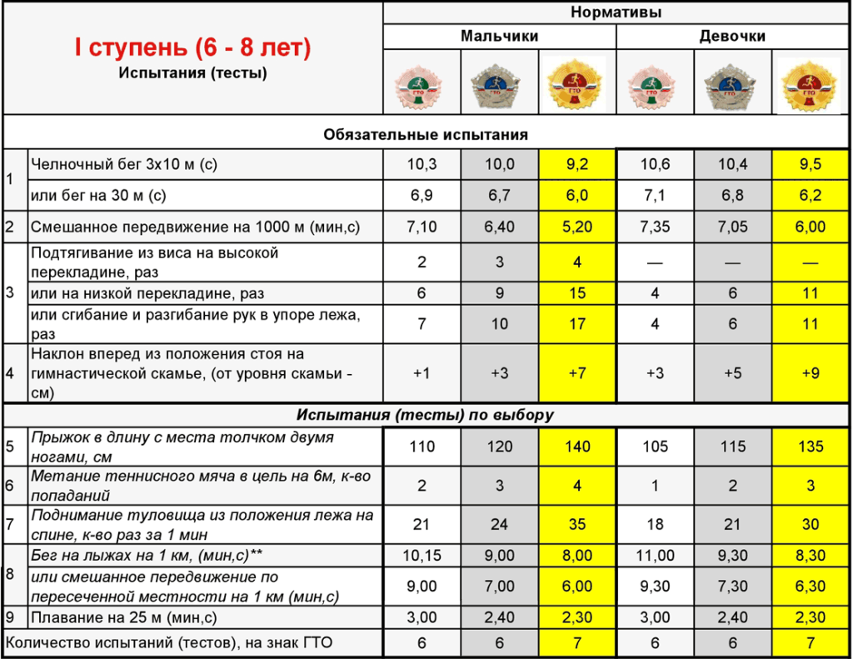

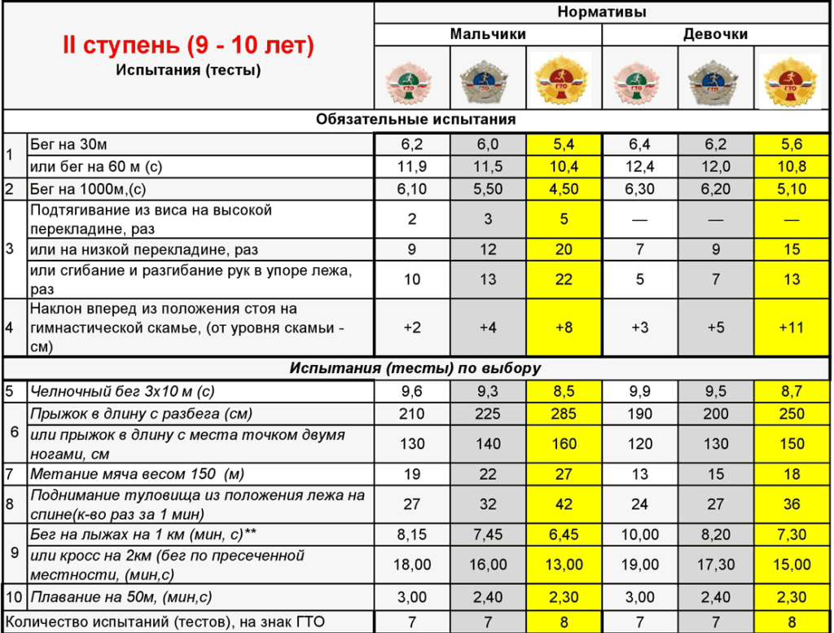

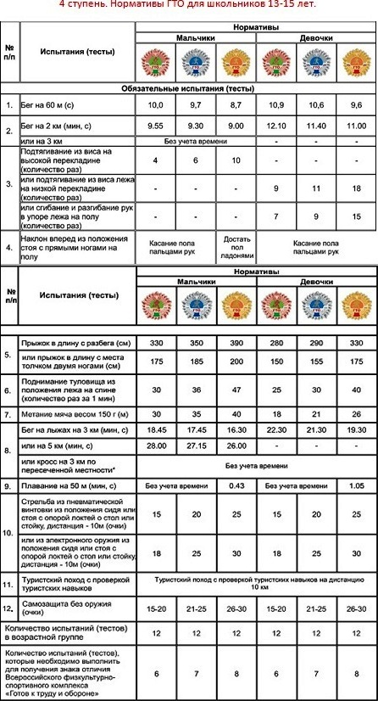
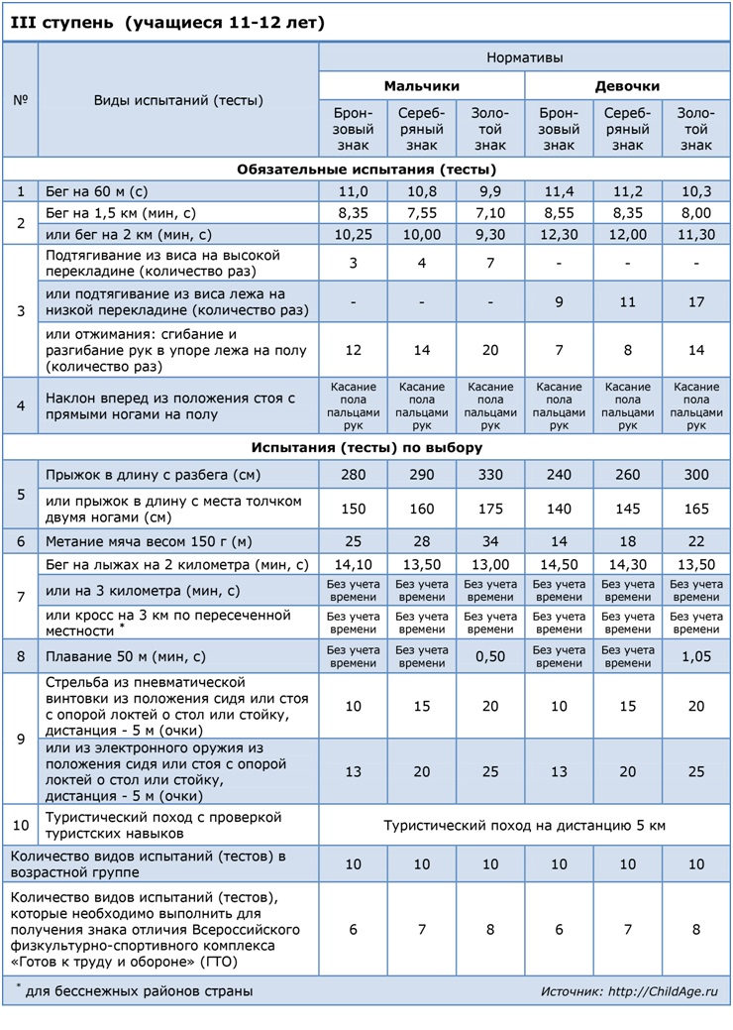

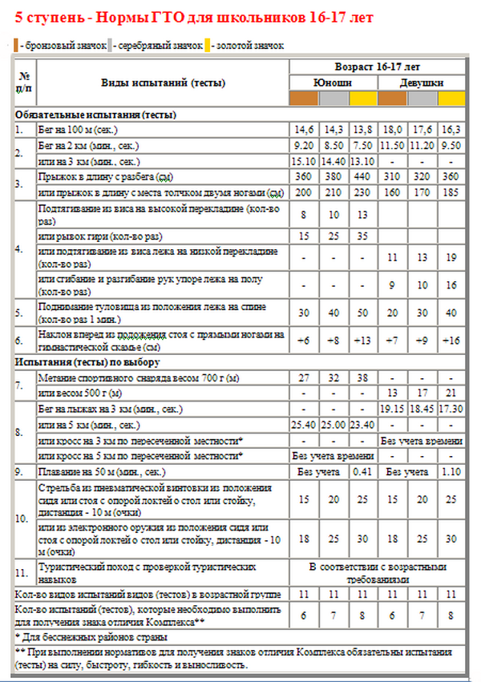

Сценарий выступления агитбригады МБОУ «Пыскорская СОШ»
«ГТО – путь к успеху!»
Фон: песня «Мы хотим всем рекордам…»
-Если вам от 6 до 70…
-Если вы молоды и энергичны…
-Если вы думаете о своем будущем…
-Смотрите и слушайте…
- Вас приветствует агитбригада (хором) «ГТО – путь к успеху!»
Наш девиз: «От значка ГТО к олимпийской медали»
- Мы видим здесь приветливые лица,
Спортивный дух
Мы чувствуем вокруг.
У каждого здесь сердце олимпийца
Здесь каждый спорту и искусству друг.
-Мы новое поколение
И новое миропонимание
Молодежь принимает крутое решение
ГТО всему продвижение!!!
Первоклассник
- Эй, ребята! Скажет мне кто? Что такое ГТО?
У нас в школе о нем все говорят
Что это такое и с чем его едят?
Что это? Что это? Что это? Что?
Что это такое ГТО?
- Я спросил бабушку, сказала она:
Бабушка: Раньше ГТО сдавала вся страна
Если очень сильным внучек хочешь стать
Надо обязательно ГТО сдавать!
- Завуч объяснила доходчиво мне:
Завуч: Мы по ГТО – первые в стране
Наша Россия ГТО возрождает
Это круто пусть каждый это знает!
- Что это? Что это? Что это? Что?
Что это такое ГТО?
- А учитель физкультуры тоже сказала:
Учитель физкультуры: Надо, чтобы каждый ГТО сдавал
Готовьтесь к труду и обороне страны
Обществу здоровые люди нужны!
Полюби, полюби, полюби физкультуру!
И укрепи себе мускулатуру!
- ГТО – это комплекс разных упражнений
Отжимаемся, бегаем, прыгаем в длину
Чтобы стать здоровым, ловким и сильным
Чтобы защитить себя и страну!
Вот, вот, вот что такое ГТО!
Всем понятно, что это – ВО!!!
- Первоклассник – парень строгий
Все пытается узнать
Подошел он к стенду в школе
И пытается читать:
Первоклассник: ГТО – большие буквы
Расшифруйте мне скорей
Г – готов, Т – труд огромный
Оборона – буква О
Вместе комплекс ГТО.
- Будь готов его сдавать
Чтобы сильным, ловким стать
И страну свою, Россию,
В трудный час чтоб защищать
Нормативы ГТО сдать скажу вам нелегко
Надо быть умелым, ловким
Быстро бегать и метать,
Прыгнуть дальше, подтянуться
И на лыжах всех догнать
И тогда на твой пиджак прикрепят особый знак.
-Если значок ГТО на груди, значит всегда ты во всём впереди!
-Телевизор, компьютер, социальные сети…
Ослаблены физически современные дети.
Возродить же ГТО будет просто здорово!
поддержало большинство -
-Все: Мы за нормы ГТО!
-Сдать нормы может не любой.
Работать нужно над собой.
Мы идём от значка к олимпийской медали!
-Мы за нормы ГТО!
-Подготовка к ГТО - это просто здорово!
В секциях, в школе, везде и всегда
Мы спорту сказали уже своё «ДА»!
-Мы за нормы ГТО!
-Для нас для всех очевиден ответ:
Массового спорта важнее нет!
К здоровью своему относись внимательно.
Тренируйся в секции и самостоятельно!
-Чтоб сильным быть и не болеть,
Чтоб Родине полезным стать,
Здоровье крепкое иметь –
Ты нормы ГТО обязан сдать.
-(Песня)
Здоровье – наш компас земной
И удача награда за смелость!
Мы спортом займемся с тобой
Здоровье – хорошее дело!
Чтец 1. А теперь, друзья, вниманье!
Мы стихи произнесем.
А вы в рифму дополняйте
То, о чем читать начнем.
Чтец 2. Занимаются все спортом
В стороне нет никого.
Все от мала до велика
Сдают нормы ….(ГТО)
Чтец 3. Пробежать, проплыть, нагнуться,
Прыгнуть дальше каково?
Перечислять мы можем долго
Нормативы …(ГТО)
Чтец 4. Получи значок отличный.
Каждый скажет: «О-го-го!»
Мы же скажем: «Займись спортом!
Сдавай нормы …! (ГТО)
Песня про ГТО

